Крупнейшая конференция HR IT Day от Tadviser про КЭДО
27 апреля в Отеле Марриотт соберутся крупные игроки HR рынка, чтобы определить тренды развития кадровой цифровизации на годы вперед. EmplDocs представит сценарий HRM-сервиса от внутренней разработки до коммерческого успеха.
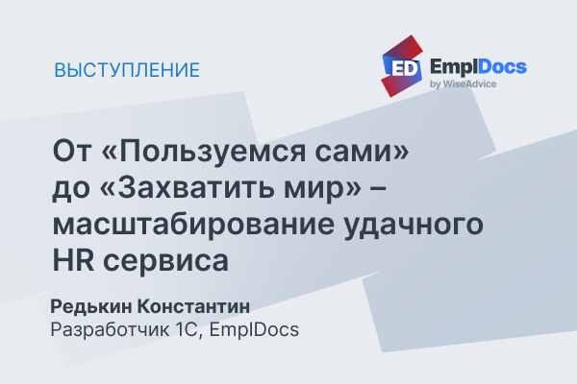
27 апреля в Москве в отеле Мариотт состоится HR IT Day для специалистов в области кадров и цифровизации. В качестве гостей приглашаются собственники, HRBP, HRD и IT специалисты по внедрению новых технологий и безопасности. Организатором конференции выступает крупное российское аналитическое агентство TADviser.
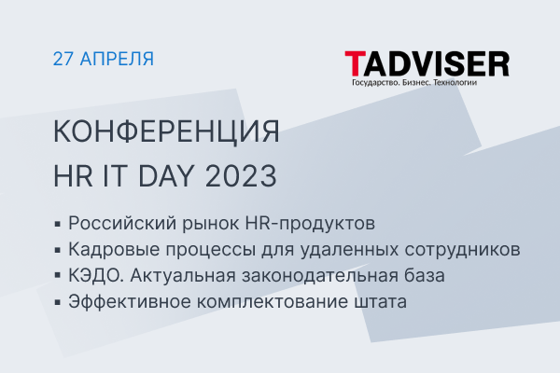
Спикеры от компаний поднимут темы дефицита IT-специалистов, особенностей адаптации и найма, удаленного найма сотрудников и трендов цифровизации. Глобально и со всех сторон рассмотрят вопросы кадрового электронного документооборота. От разработчиков 1С EmplDocs будет доклад о масштабировании HR сервиса:
— Как внутренняя разработка стала востребованной для коммерции
— Мотивация сотрудников при внедрении IT-продукта
— Архитектурные проблемы и решения при масштабировании
— Безопасность на всех этапах
— Тестовые запуски, демо и обработка ошибок на проекте
В мероприятии примут участие члены правления Росгосстраха, IT-директора HeadHunted, представители Почта Банка, EmplDocs, РЕСО-Гарантии, НЛМК, Самолёт и VK. Познакомиться со всеми зарегистрированными участниками можно на странице конференции.
Участие для представителей заказчиков – бесплатно. Для представителей системных интеграторов и вендоров – 18000 рублей. Зарегистрироваться или посмотреть материалы о докладе https://www.tadviser.ru/index.php/%D0%9A%D0%BE%D0%BD%D1%84%D0%B5%D1%80%D0%B5%D0%BD%D1%86%D0%B8%D1%8F:HR_IT_Day_2023

